# **Docker - 在容器中搭建运行FTP服务器（vsftpd）**

        使用 Docker 搭建 FTP 服务， 以 CentOS 系统为例，演示如何通过容器运行 FTP 服务。

   1 。 docker pull fauria/vsftpd    拉取镜像

   2. 复制以下的 一条命令 后台运行容器，开启端口21， 建立默认用户 test 密码 test   
       docker run -d -v /home/ftp:/home/vsftpd \  -p 20:20 -p 21:21 -p  21100-21110:21100-21110 \ -e FTP_USER=test -e FTP_PASS=test \ -e PASV_ADDRESS=192.168.99.100 \ -e PASV_MIN_PORT=21100 -e PASV_MAX_PORT=21110 \ --name vsftpd --restart=always fauria/vsftpd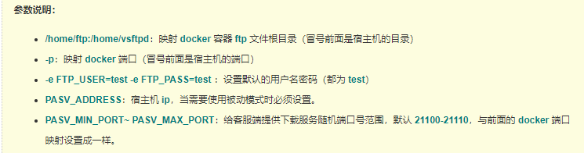

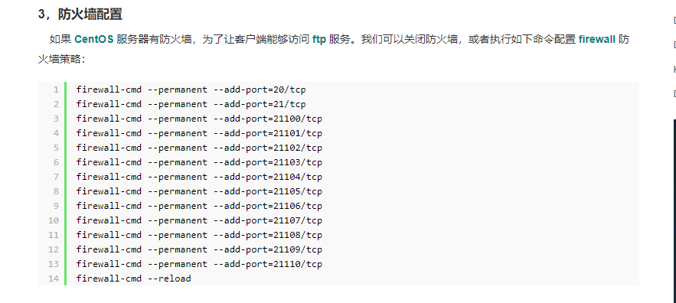

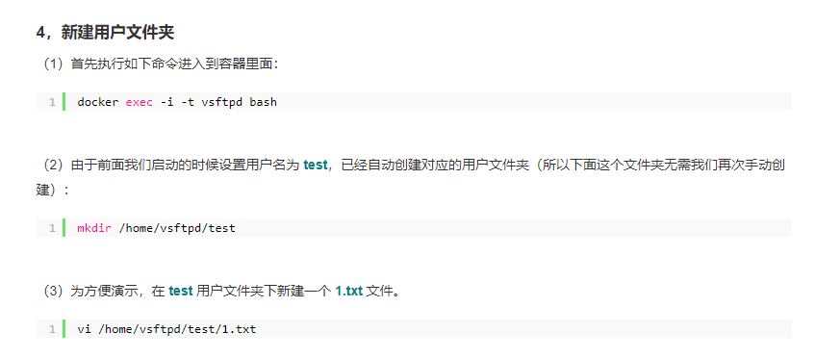

     这样就可用其他 ftp客户端远程连接   ip  port 21  用户 test  密码test   （端口记得在云服务器控制台打开  ，ftp客户端退回到主动模式）

5.新建用户

（1）首先执行如下命令进入到容器里面：

       docker exec -i -t vsftpd bash  
（2）创建新用户的文件夹：

      mkdir /home/vsftpd/test2  
（3）编辑用户配置文件：

        vi /etc/vsftpd/virtual_users.txt



（5）保存退出后执行如下命令，把登录的验证信息写入数据库。

        /usr/bin/db_load -T -t hash -f /etc/vsftpd/virtual_users.txt /etc/vsftpd/virtual_users.db  
（6）最后退出容器，并重启容器可以使用新用户连接 FTP 服务了。

      exit

      docker restart vsftpd

6.查找是否可以访问

　　在浏览器中输入：ftp://192.168.99.100/，后面的自行替换成自己的IP，可以跳到FTP文件访问页面